СОВЕТ КУРНАЛИНСКОГО СЕЛЬСКОГО ПОСЕЛЕНИЯ  АЛЕКСЕЕВСКОГО  МУНИЦИПАЛЬНОГО РАЙОНА  РЕСПУБЛИКИ ТАТАРСТАН | 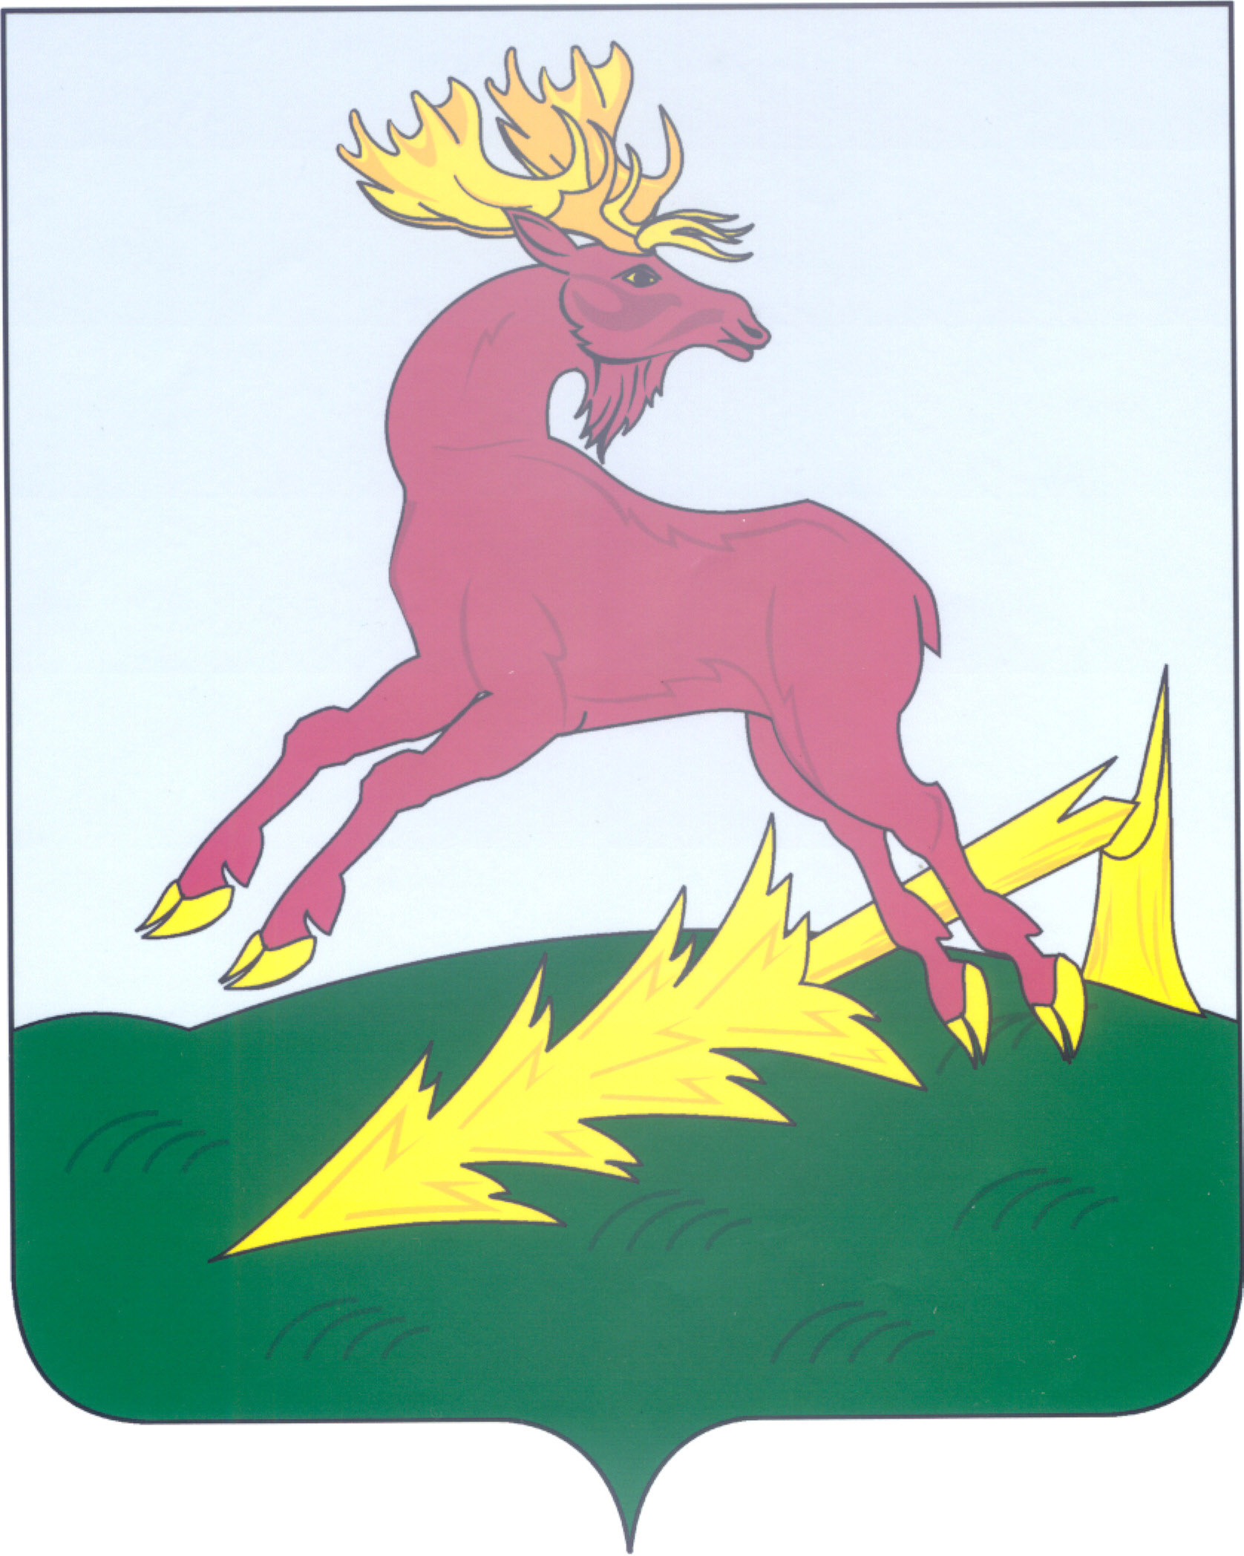 | ТАТАРСТАН РЕСПУБЛИКАСЫ  АЛЕКСЕЕВСК  МУНИЦИПАЛЬ РАЙОНЫНЫҢ  КӨРНӘЛЕ АВЫЛ  ҖИРЛЕГЕ СОВЕТЫ
РЕШЕНИЕ  _________ | с. Сухие Курнали | ПРОЕКТ  КАРАР  № _____

О признании утратившим
силу решения Совета

Принимая во внимание решение Алексеевского районного Совета Алексеевского муниципального района Республики Татарстан от 13.10.2023 № 204 «Об утверждении Правил землепользования и застройки муниципального образования «Курналинское сельское поселение» Алексеевского муниципального района Республики Татарстан и в соответствии с Уставом муниципального образования «Курналинское сельское поселение» Алексеевского муниципального района Республики Татарстан

Совет Курналинского сельского поселения решил:

- Решение Совета Курналинского сельского поселения Алексеевского муниципального района Республики Татарстан от 01.07.2013 № 53 «Об утверждении Правил землепользования и застройки Курналинского сельского поселения Алексеевского муниципального района Республики Татарстан» признать утратившими силу.
- Опубликовать настоящее решение официальном сайте Алексеевского муниципального района (https://alekseevskiy.tatarstan.ru/), на официальном портале правовой информации Республики Татарстан в информационно-телекоммуникационной сети Интернет.
- Контроль за исполнением настоящего решения оставляю за собой.

Глава Курналинского
сельского поселения Алексеевского
муниципального района
Председатель Совета Д.Б.Казакова

